

绝密★启用前
2020年普通高等学校招生全国统一考试
理科数学
注意事项：
1．答卷前，考生务必将自己的姓名、考生号等填写在答题卡和试卷指定位置上.
2．回答选择题时，选出每小题答案后，用铅笔把答题卡对应题目的答案标号涂黑.如需改动，用橡皮擦干净后，再选涂其他答案标号.回答非选择题时，将答案写在答题卡上。写在本试卷上无效.
3．考试结束后，将本试卷和答题卡一并交回.
一、选择题：本题共12小题，每小题5分，共60分。在每小题给出的四个选项中，只有一项是符合题目要求的.
1.若z=1+i，则|z²–2z|=（ ）
A. 0 B. 1 C. 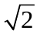 D. 2
2.设集合A={x|x²–4≤0}，B={x|2x+a≤0}，且A∩B={x|–2≤x≤1}，则a=（ ）
A. –4 B. –2 C. 2 D. 4
3.埃及胡夫金字塔是古代世界建筑奇迹之一，它的形状可视为一个正四棱锥，以该四棱锥的高为边长的正方形面积等于该四棱锥一个侧面三角形的面积，则其侧面三角形底边上的高与底面正方形的边长的比值为（ ）
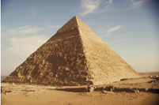

A. 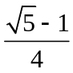 B. 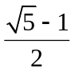 C. 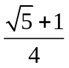 D. 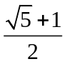

4.已知A为抛物线C:y²=2px（p>0）上一点，点A到C的焦点的距离为12，到y轴的距离为9，则p=（ ）
A. 2 B. 3 C. 6 D. 9
5.某校一个课外学习小组为研究某作物种子的发芽率y和温度x（单位：°C）的关系，在20个不同的温度条件下进行种子发芽实验，由实验数据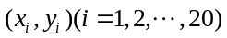得到下面的散点图：
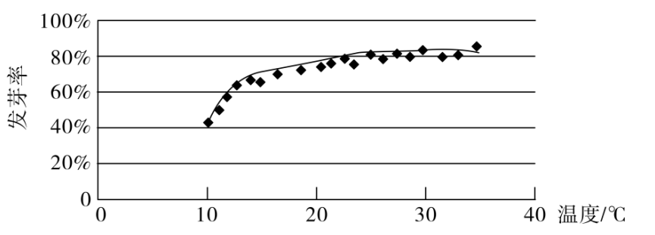
由此散点图，在10°C至40°C之间，下面四个回归方程类型中最适宜作为发芽率y和温度x的回归方程类型的是（ ）
A. 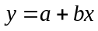 B. 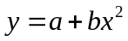
C. 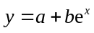 D. 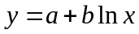
6.函数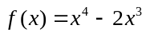的图像在点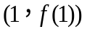处的切线方程为（ ）
A. 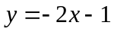 B. 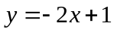
C. 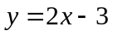 D. 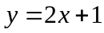
7.设函数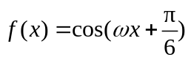在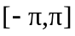的图像大致如下图，则f(x)的最小正周期为（ ）
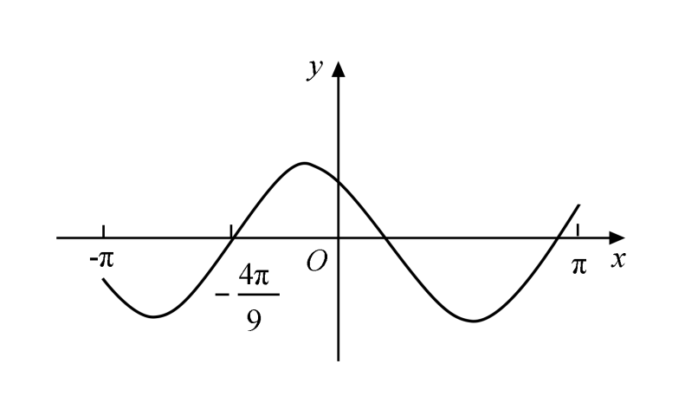
A. 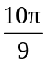 B. 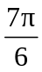
C. 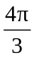 D. 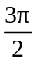
8.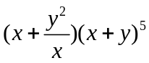的展开式中x³y³的系数为（ ）
A. 5 B. 10
C. 15 D. 20
9.已知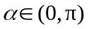，且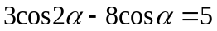，则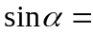（ ）
A 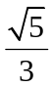 B. 
C. D. 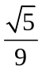
10.已知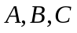为球球面上的三个点，⊙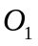为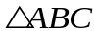的外接圆，若⊙的面积为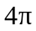，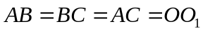，则球的表面积为（ ）
A. 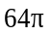 B. 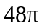 C. 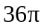 D. 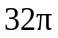
11.已知⊙M：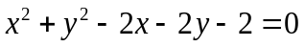，直线：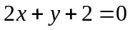，为上的动点，过点作⊙M的切线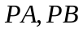，切点为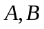，当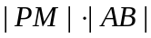最小时，直线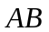的方程为（ ）
A. 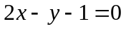 B. 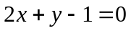 C. 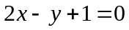 D. 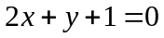
12.若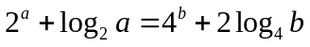，则（ ）
A. 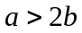 B. 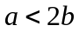 C. 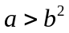 D. 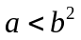
二、填空题：本题共4小题，每小题5分，共20分。
13.若x，y满足约束条件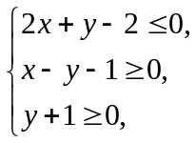则z=x+7y的最大值为______________.
14.设为单位向量，且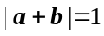，则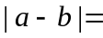______________.

15.已知F为双曲线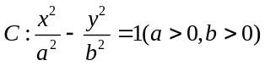的右焦点，A为C的右顶点，B为C上的点，且BF垂直于x轴.若AB的斜率为3，则C的离心率为______________.
16.如图，在三棱锥P–ABC的平面展开图中，AC=1，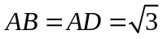，AB⊥AC，AB⊥AD，∠CAE=30°，则cos∠FCB=______________.
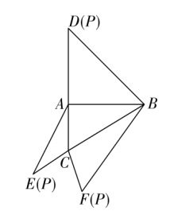
三、解答题：共70分.解答应写出文字说明、证明过程或演算步骤.第17~21题为必考题，每个试题考生都必须作答.第22、23题为选考题，考生根据要求作答.
（一）必考题：共60分.
17.设是公比不为1的等比数列，为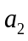，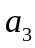的等差中项．
（1）求的公比；
（2）若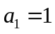，求数列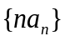的前项和．

18.如图，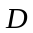为圆锥的顶点，是圆锥底面的圆心，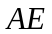为底面直径，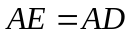．是底面的内接正三角形，为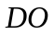上一点，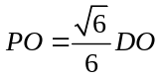．
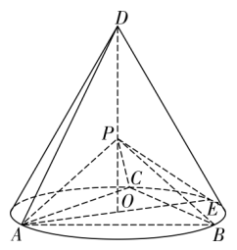
（1）证明：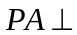平面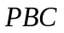；
（2）求二面角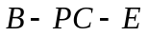的余弦值．

19.甲、乙、丙三位同学进行羽毛球比赛，约定赛制如下：累计负两场者被淘汰；比赛前抽签决定首先比赛的两人，另一人轮空；每场比赛的胜者与轮空者进行下一场比赛，负者下一场轮空，直至有一人被淘汰；当一人被淘汰后，剩余的两人继续比赛，直至其中一人被淘汰，另一人最终获胜，比赛结束.经抽签，甲、乙首先比赛，丙轮空.设每场比赛双方获胜的概率都为，
（1）求甲连胜四场的概率；
（2）求需要进行第五场比赛的概率；
（3）求丙最终获胜的概率.

20.已知A、B分别为椭圆E：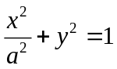（a>1）的左、右顶点，G为E的上顶点，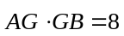，P为直线x=6上的动点，PA与E的另一交点为C，PB与E的另一交点为D．
（1）求E的方程；
（2）证明：直线CD过定点.

21.已知函数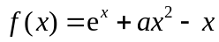.
（1）当a=1时，讨论f（x）的单调性；
（2）当x≥0时，f（x）≥x³+1，求a的取值范围.

（二）选考题：共10分。请考生在第22、23题中任选一题作答。如果多做，则按所做的第一题计分。
[选修4—4：坐标系与参数方程]
22.在直角坐标系中，曲线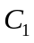的参数方程为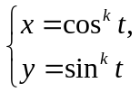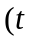为参数．以坐标原点为极点，轴正半轴为极轴建立极坐标系，曲线的极坐标方程为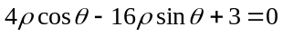．
（1）当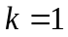时，是什么曲线？
（2）当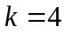时，求与的公共点的直角坐标．

[选修4—5：不等式选讲]
23.已知函数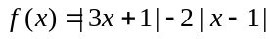．
（1）画出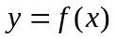的图像；
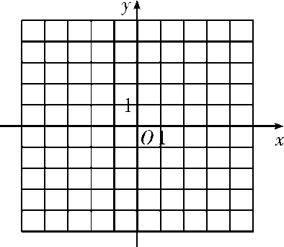
（2）求不等式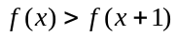的解集．

